二道区法院深入企业走访调研 助力企业高质量发展

为充分发挥法院司法职能和社会功能，推进法治化营商环境建设，服务企业健康发展，近日,二道区法院行政（综合）庭庭长翟君带领胡雪莹、姚筱玲、赵爽三名法官走进长春万科集团开展“千名法官服务企业”宣传活动，深入企业走访调研，了解企业司法需求，提供法律服务。
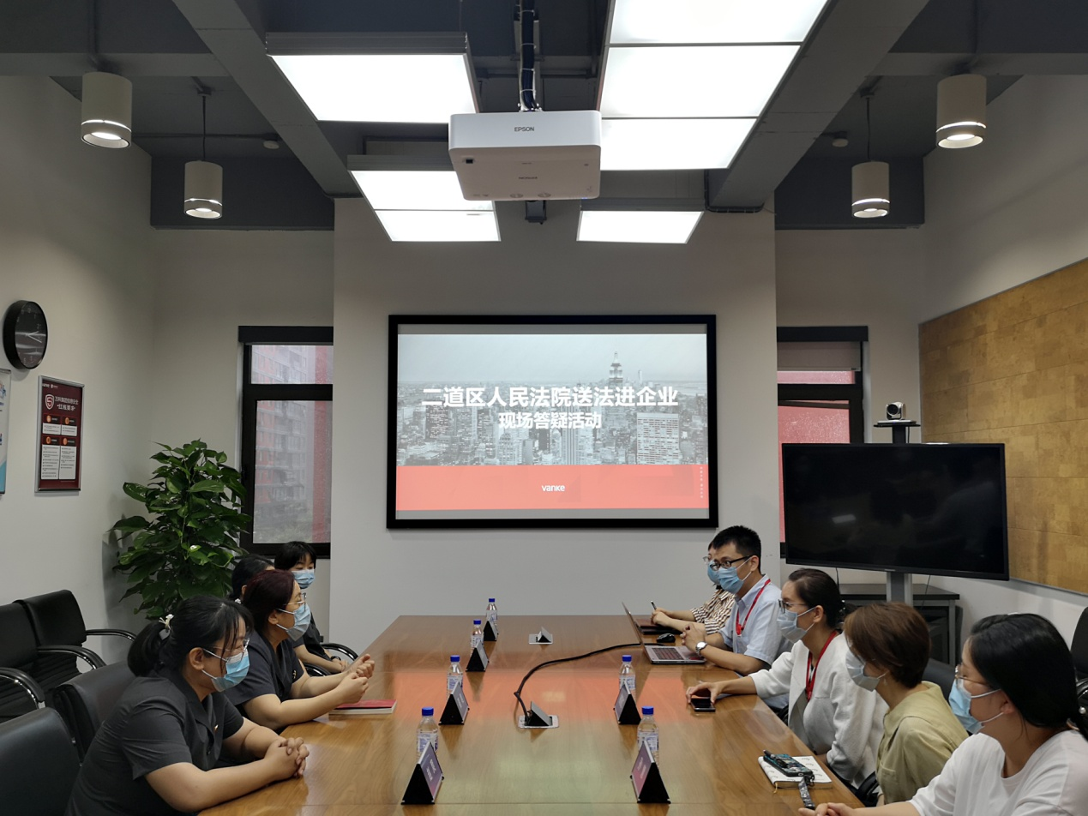
法官们与企业负责人开展座谈交流，了解企业在发展中的法治需求，对企业提出的法律问题进行了解答，并征求了对法院工作的意见和建议。翟君庭长指出，企业要增强法律意识和风险意识，及时排查经营管理中存在的法律问题和风险，切实增强抵御风险和依法经营的能力，二道区法院将全力做好保障工作，帮助企业解决实际问题，积极化解矛盾纠纷，共同推动营商法治环境不断优化，实现企业高质量发展。
万科集团相关负责人对法院提供的法律服务和帮助表示感谢。
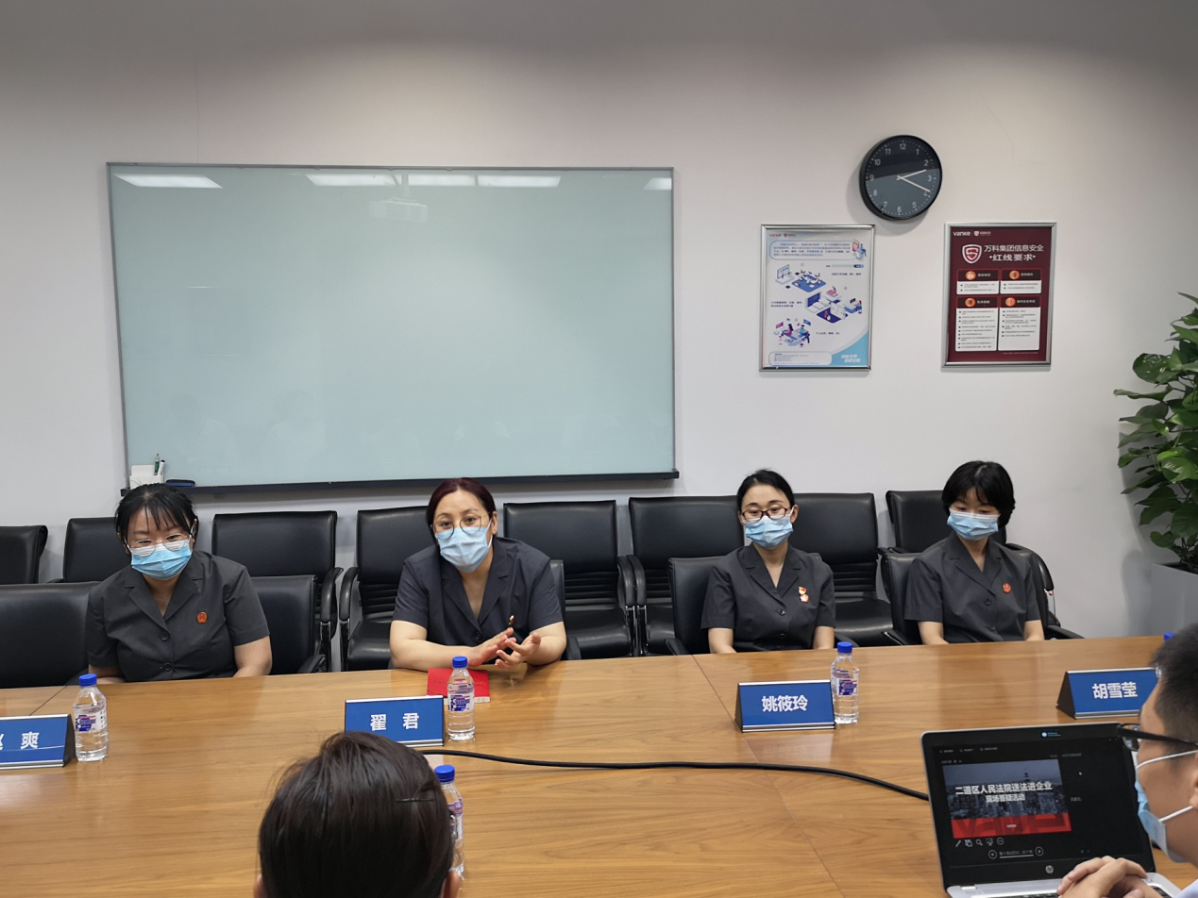
下一步，二道区法院将继续延伸司法职能，建立联系走访的长效机制，积极开展送法进企业、调研走访、以案释法等常态化普法宣传活动，帮助企业解决法律问题，引导企业学法、懂法、守法，最大限度预防和化解企业经营风险，不断推动法治化营商环境建设，服务保障二道区经济高质量发展。

